
Montaggio Scheda Illuminazione
TFX070 – Gran Confort scompatimenti

Indice generale
Montaggio Scheda 2
Preparazione Prese di Corrente Carrelli FIAT 9
Collegamenti Fili 16

Montaggio Scheda
L’installazione della scheda richiede l’apertura della vettura, tale operazione è eseguibile allargando i lati della carrozzeria e sfilando quest’ultima verso l’alto.
Figura 1: La carrozzeria si può’ allargare con le dita oppure tramite le ‘carte telefoniche’
Prestare alla riproduzione del REC maschio, la riproduzione può incastrarsi nella riproduzione del predellino con connseguente rottura di qualche dettaglio.
Figura 2: Prestare attenzione al rec ‘maschio’

Sfilata la carrozzeria il risultato sarà il seguente.
Figura 3: Mantello sfilato dagli interni e dal sotto cassa
Per agire comodamente sui fili, può risultate comodo rimuovere le riproduzione degli interni: è inserita mediante incastri a pressione e con 2 dentini nella zona centrale.
Figura 4: Interni inseriti a pressione e tenuti da un dentino

Per rimuovere il carrello è sufficiente sfilarlo dalla sua sede tirandolo, prestare attenzione ai dettagli che caratterizzano questo tipo di carrello e all’eventuale filo presente.
Figura 5: Carrello sfilato dalla sua sede, attenzione ai dettagli

Preparare le prese di corrente come descritto nell’apposito il Paragrafo: Preparazione Prese di Corrente.

Se si ha intenzione di usare ganci conduttori è questo il momento ideale per montarli, non si avranno impedimenti che renderebbero difficile la loro installazione.
Figura 6: Se previsto, installare i ganci conduttori
Far passare i fili nell’apposito foro vicino al carrello, usare quello libero e non quello dove presente la molla.
Figura 7: Far passare tutti i fili nell’apposito foro vicino al carrello
Una volta inseriti i fili, la situazione sarà la seguente:
Figura 8: Fili proveniente dalla prese di corrente e dal gancio
Figura 9: Visione di insieme dei fili

Rimontare gli interni sul sotto cassa, facendo passare i fili nelle apposite aperture previste:
Figura 10: Interni rimontati con i fili dalle prese di corrente

Prestare attenzione, al momento del rimontaggio, a far combaciare le riproduzioni delle ritirate con gli scarichi presenti nel sotto cassa.
Figura 11: Ritirata con annesso scarico in corrispondenza
Nota: l’eventuale inserimento di personaggi all’interno della carrozza è consigliabile avvenga in questa fase, nella quale è ancora comodo accedere ai vari spazi interni.
Per tenere la scheda ferma nella sua posizione si può utilizzare del nastro biadesivo, il quale andrà messo in corrispondenza delle zone in cui la scheda appoggerà sugli interni.
Figura 12: Il nastro biadesivo può essere usato per tenere ferma la scheda

Usare le apposite asole per far passare i fili provenienti dalle prese di corrente.
Figura 13: Fili nelle asole
Figura 14: Fili nelle asole
Eseguire i collegamenti dei fili come indicato nell’apposito il Paragrafo: Collegamento Fili.
NOTA: Usare colori conformi agli standard rende il cablaggio più comprensibile.
Figura 15: Esempio di collegamento
Figura 16: Esempio di collegamento

Non resta che programmare l’indirizzo desiderato e godersi la carrozza illuminata!
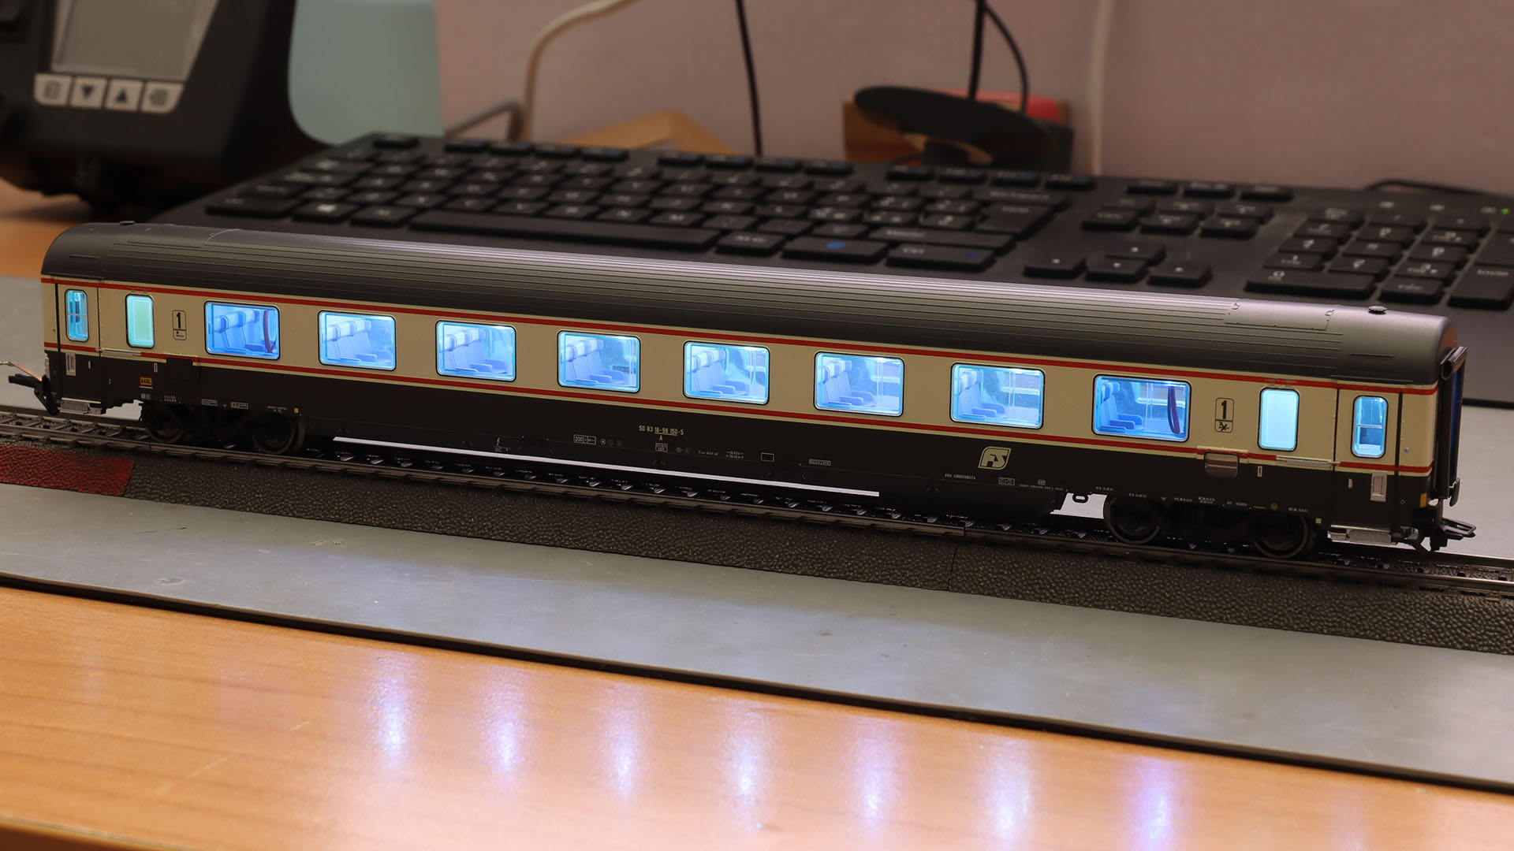

Preparazione Prese di Corrente Carrelli FIAT 7195

Collegamenti Fili
Per ogni polo (Left, Right) sono presenti spazi per due fili.

Possibili configurazioni per sistema 2 rotaie:
- Prese di corrente
  - Presa di corrente su carrello avente isolatori a destra su LEFT
  - Presa di corrente su carrello avente isolatori a sinistra su RIGHT
- Condotta elettrica passante
  - Filo ‘Right’ dal gancio conduttore su RIGHT
  - Filo ‘Left’ dal gancio conduttore su LEFT
- Condotta elettrica passante + prese di corrente
  - Filo ‘Right’ dal gancio conduttore su RIGHT
  - Filo ‘Left’ dal gancio conduttore su LEFT
  - Presa di corrente su carrello avente isolatori a destra su LEFT
  - Presa di corrente su carrello avente isolatori a sinistra su RIGHT

Possibili configurazioni per sistema 3 rotaie:
- Presa di corrente su un rotabile avente pattino:
  - Pattino su RIGHT
  - Prese di corrente (tutte quelle presenti) sul LEFT
- Prese di corrente + pattino tramite ganci conduttori unipolari (es. ganci conduttori Maerklin)
  - Per ogni gancio, il filo proveniente da esso va su RIGHT
  - Per ogni presa di corrente il filo va su LEFT
In caso di assi DC su sistemi 3 rotaie è possibile mantenere gli assali originali senza che il lato in cui gli isolatori sono posizionati abbia importanza (è consigliato, ma non obbligatorio, avere gli isolatori sui lati opposti dello stesso carrello in modo tale da accorciare il ‘passo’ elettrico carrozza) oppure è possibile procedere alla sostituzione degli assi con quelli per impianti AC.
Figura 17: isolatori dallo stesso lato (uso 2 rotaie)
Figura 18: isolatori invertiti (uso 3 rotaie)

